**一．需求分析**

1.1设计可视化界面，具有身份验证功能，需要登录时输入账号及密码。

1.2学生用户能够注册自己的账号，添加自己的基本注册信息：学号、密码、姓名、性别，对于学生除了基本注册信息外，还包括学生个人信息、课程信息、学生成绩信息。

1.3学生信息、课程信息、学生成绩都能实现增删改查并且符合符合数据库完整性。

1.4每次信息更新后能自动刷新，并且根据更新的值实现动态排序。

**二．系统设计**

2.1.概念结构设计

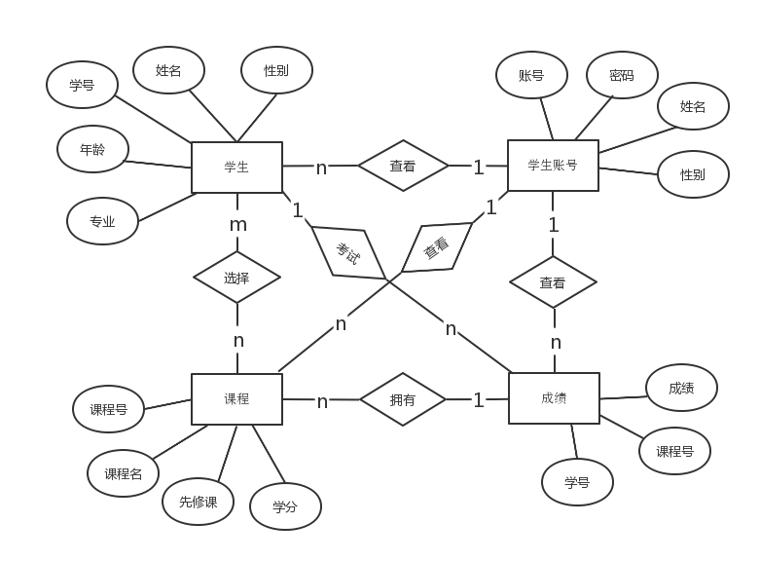

2.2逻辑结构设计

2.2.1 关系模式

设计学生成绩管理数据库，包括学生信息表（Student）、课程表（Course）、成绩表（SC）、学生用户表（StudentUser）四个实体，其关系模式中对每个实体定义属性如下：

Student 表：学号（Sno）、姓名（Sname）、性别（Ssex）、年龄（Sage）、专业（Sdept），学号为主码。

Course表：课程编号（Cno）、课程名称（Cname）、先修课（Cpno）、学分（Credit），课程编号位主码。

SC表：学号（Sno）、课程编号（Cno）、分数（Grade），学号和课程编号注

主码。

StudentUser：账号（ID）、密码（Password）、姓名（Name）、性别（Sex），

账号为主码。

2.2.2 表结构设计

学生信息表（Student）:

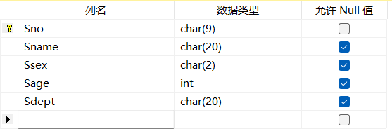

课程表（Course）：

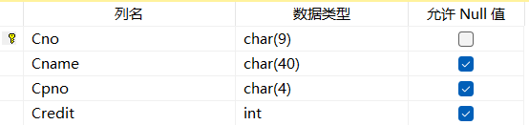

成绩表（SC）：

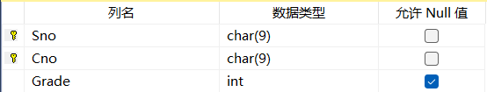

学生用户表（StudentUser）：

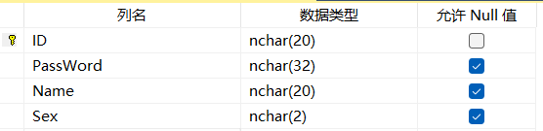

2.3物理结构设计

学生信息表（Student）:

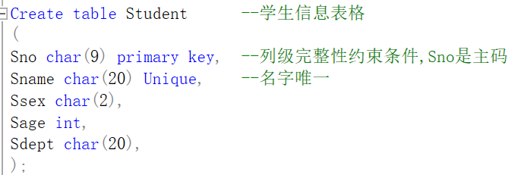

课程表（Course）：

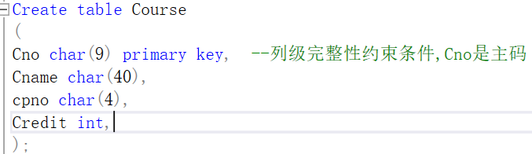

成绩表（SC）：

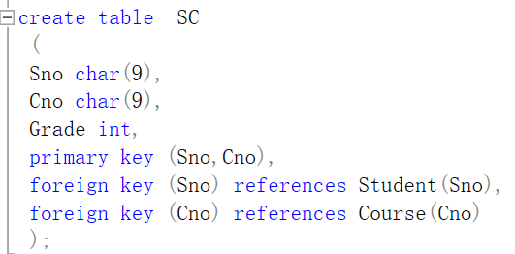

学生用户表（StudentUser）：

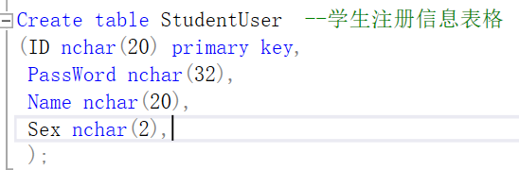

**三、系统实现**

使用工具VS2022,框架：基于.NetFramWork

1.登录注册以及功能选择页面：

（1）实现账号密码验证登录功能，账号密码存储在学生用户表(StudentUser)中

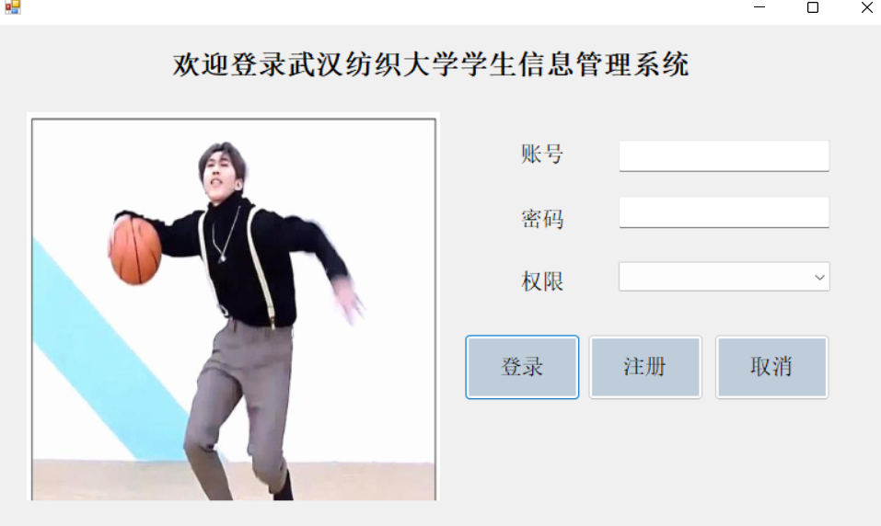

账号密码：

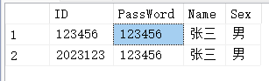

（2）注册功能：注册后账号保存 （3）功能选择页面：选择不同

在StudentUser表中 功能，进入不同页面

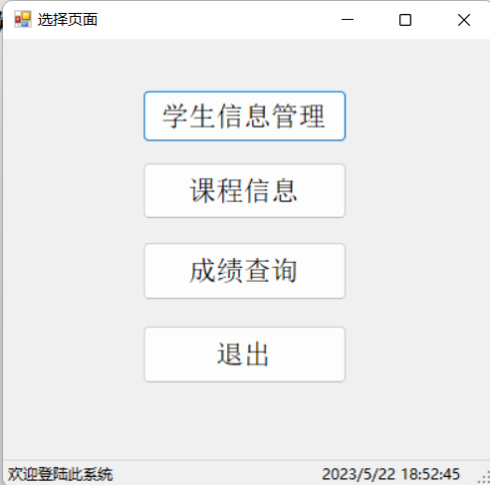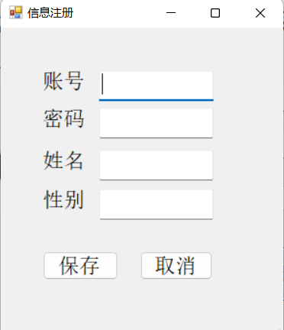

2.学生信息管理

（1）主界面以及信息显示

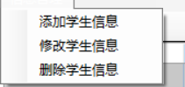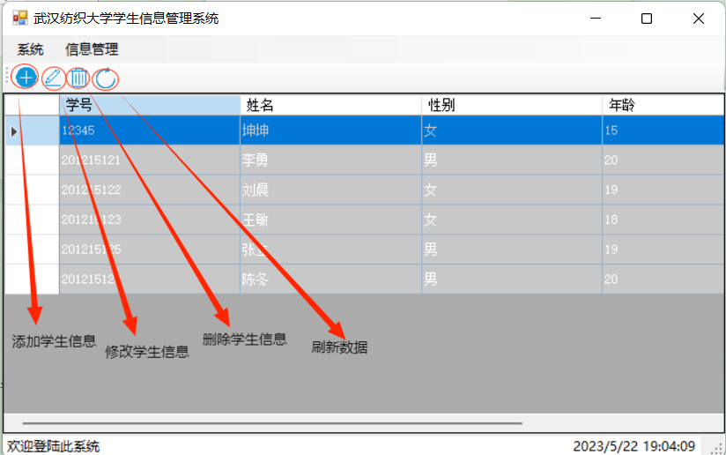

（2）添加学生信息 （3）修改学生信息：需要选中修改行

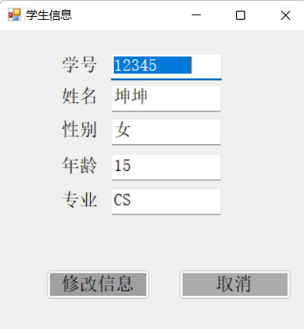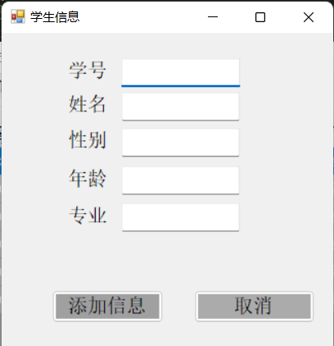

（4）删除信息：选中需要删除的行，会有弹窗再次确定是否删除

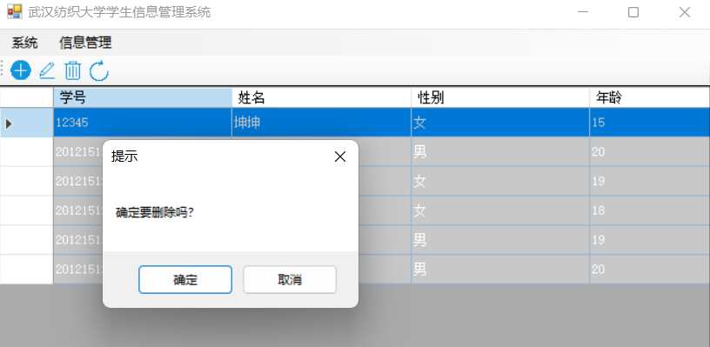

3.课程管理

（1）主界面以及信息显示：

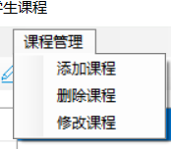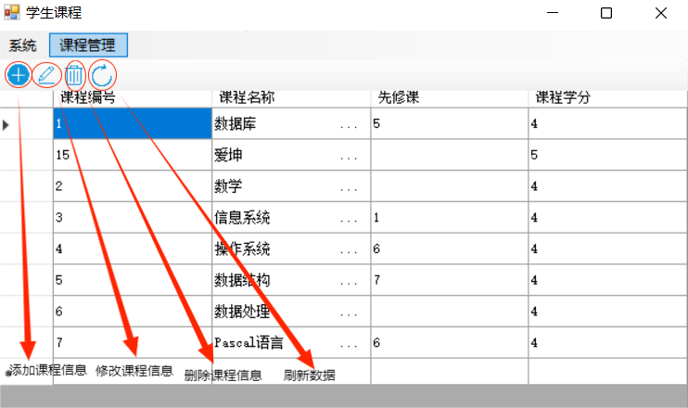

（2）添加信息 (3)修改信息：选中相应行修改

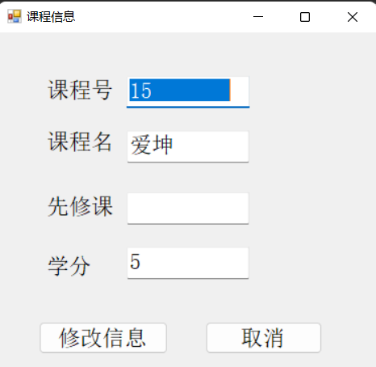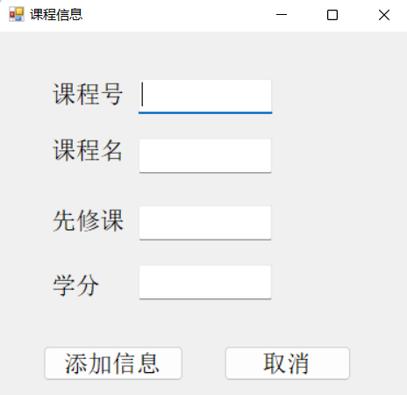

（4）删除信息：选中需要删除的行，会有弹窗再次确定是否删除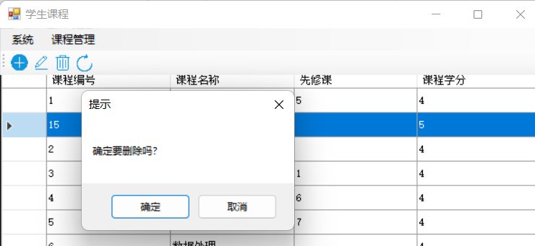

4.成绩查询

（1）主界面以及信息显示：

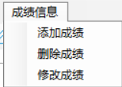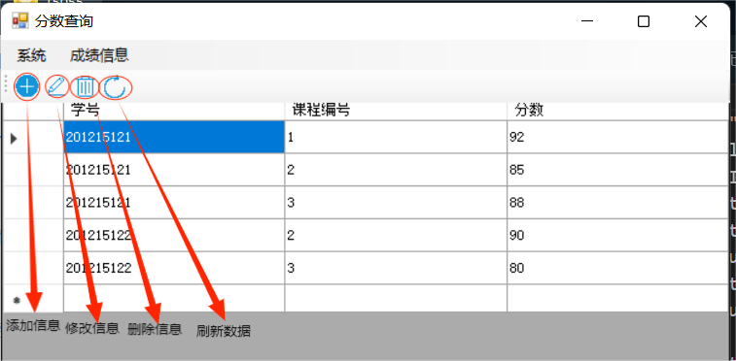

1. 添加成绩 （3）修改成绩：选中需修改行

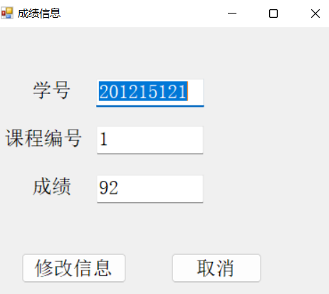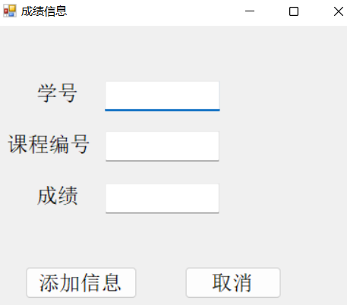

1. 删除成绩:选中需要删除的行，会有弹窗再次确定是否删除

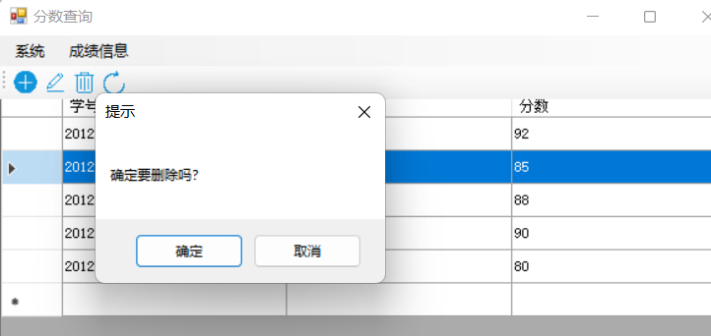

1. **测试和评估**

1.登录和注册功能测试

在StudentUser表中的账号密码：

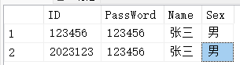

账号密码错误时无法登录

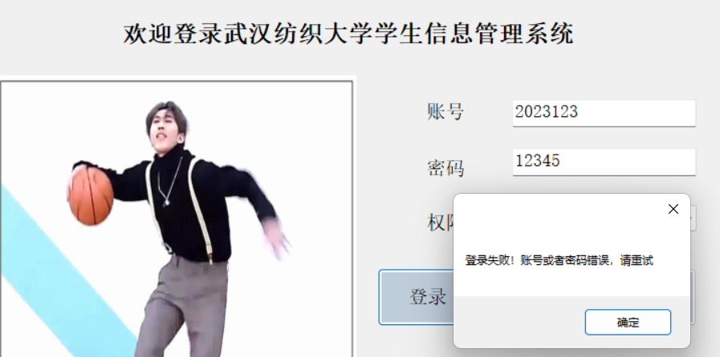

1. 学生信息管理 ：

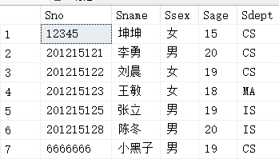 （1）学生信息添加 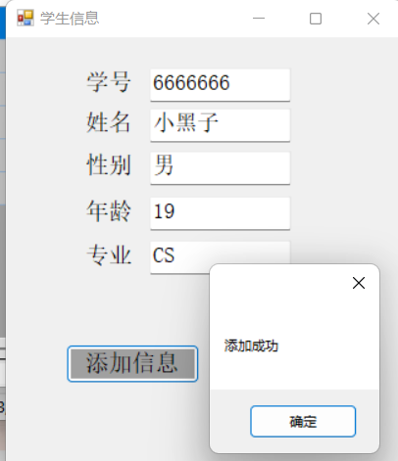

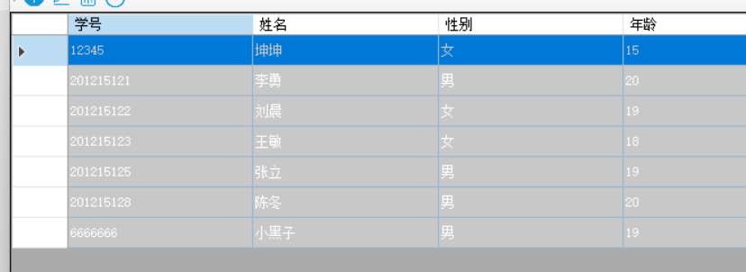

1. 学生信息修改：将学号为666666的学生姓名修改为张三，年龄修改为20

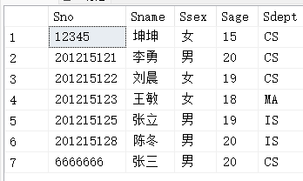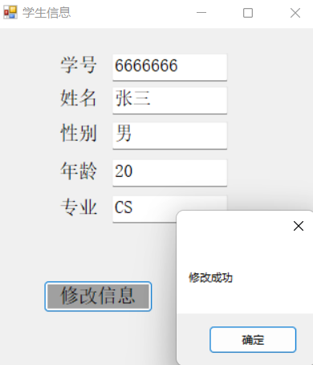

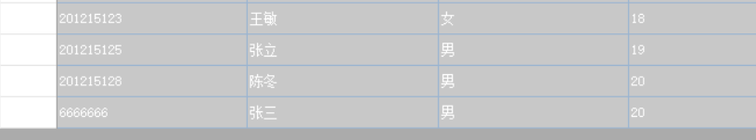

1. 学生信息删除：删除添加的学号为66666的学生数据

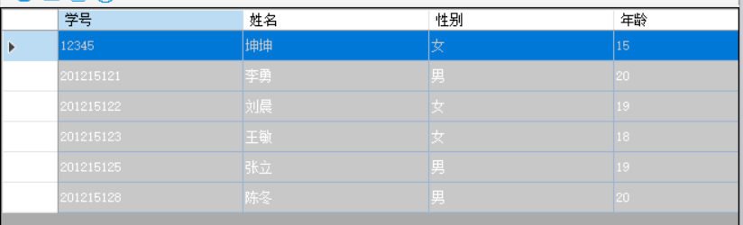

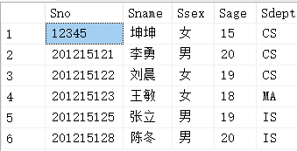

1. 课程信息管理
2. 添加课程信息：添加概率论课程

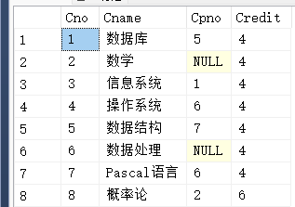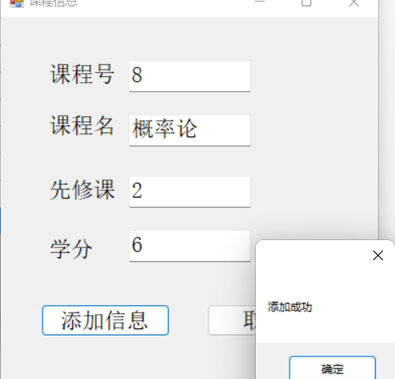

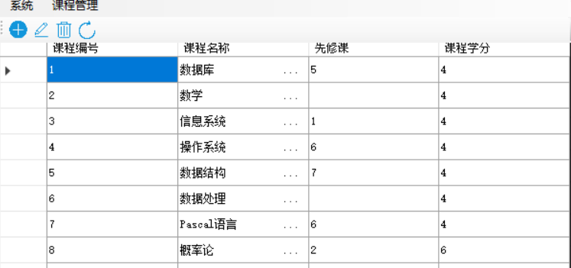

1. 修改课程概率论学分为4学分：

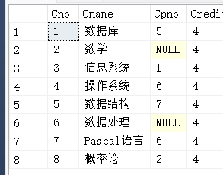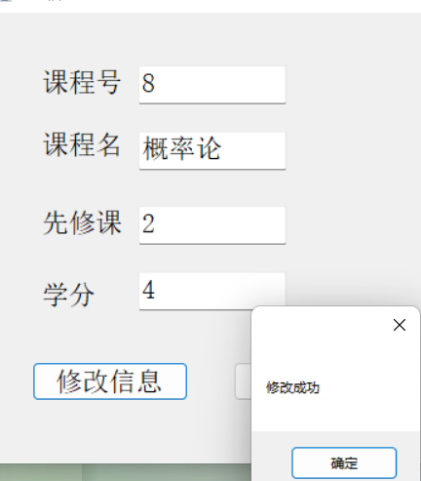

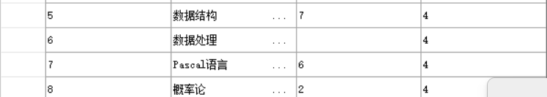

1. 删除概率论这门课

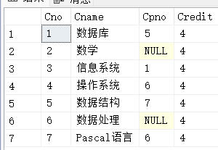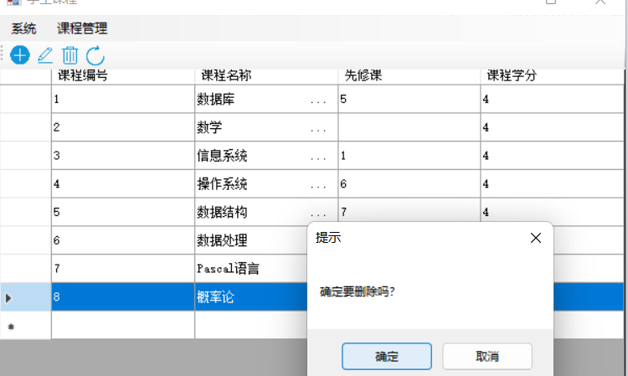

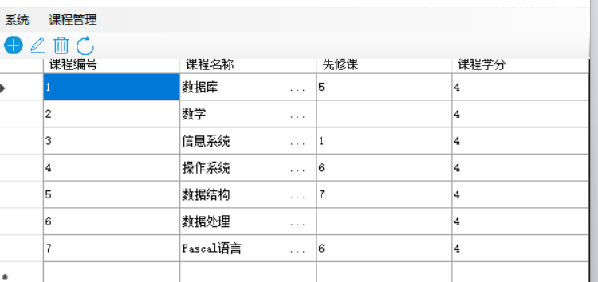

1. 成绩查询
2. 添加成绩：添加学号为201212122，课程号为1的课程成绩为66

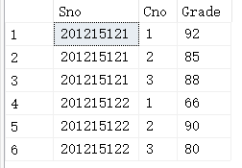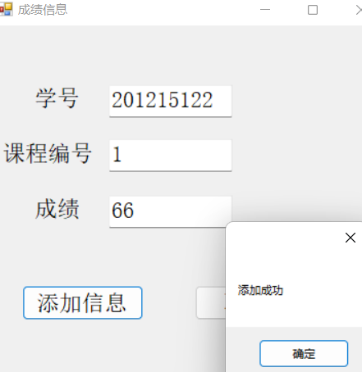

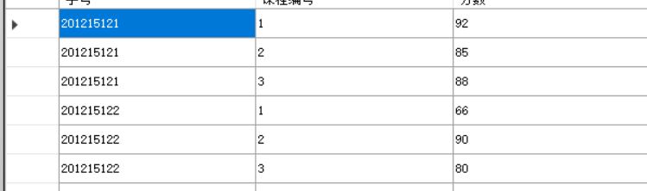

1. 修改成绩:将学号为201212122，课程号为1的课程成绩修改为99

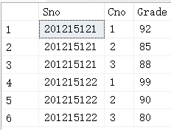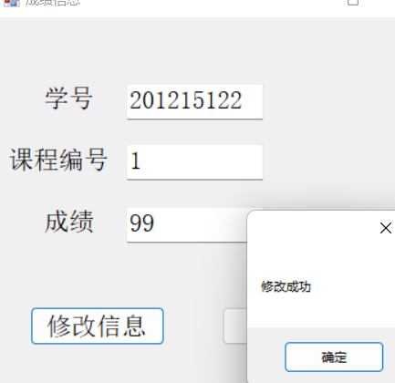

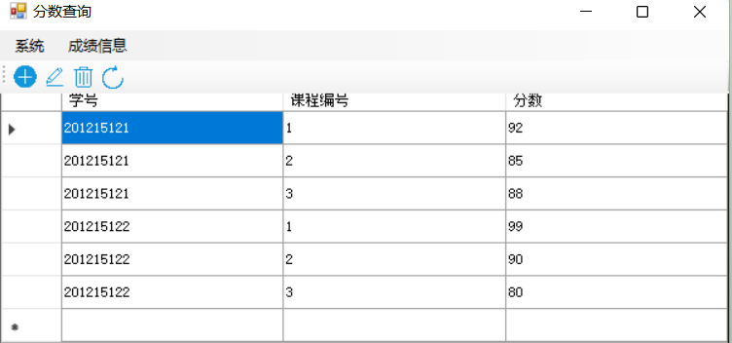

1. 删除成绩：删除学号为201212122，课程号为1的课程成绩

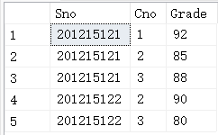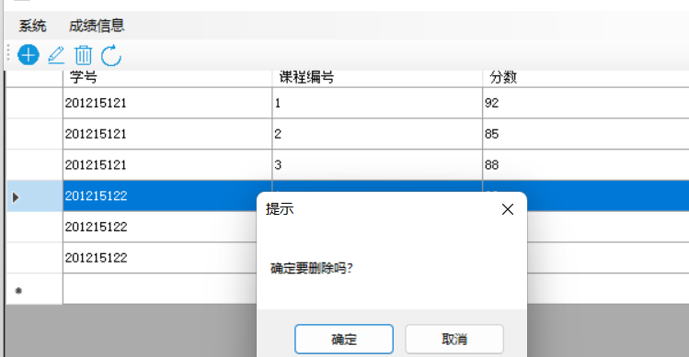

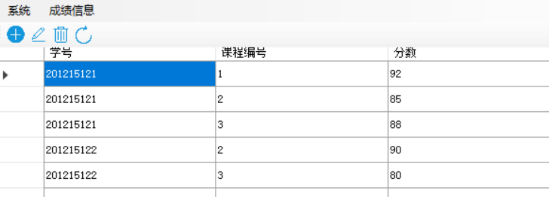

性能测试：由于数据库数据条数太少，因此无法完成性能测试

**五、总结**

本次课程设计是使用SQL Server加上.NET FramWork设计，SQL Server设计表实体存储数据，通过.NET FramWork操作数据库进行增删改查，在此之前SQL语句和.NET FramWork都会一点，但是还没有两者一起进行结合设计的经验，而且winfrom设计一点都不会，然后就边做边学，边学边做，将SQL和.NET FramWork结合过程中遇到了很多的困难，比如通过VS连接SQL Server时连接字符串总是出错，幸好在老师的帮助下成功解决，其他的很多问题在网络搜索资料后得以逐步解决，刚开始在这个过程中还是有点困难的，需要一边学习winform设计，一边和.NET FramWork进行交互设计，不断出现新问题，不断解决或许学习的过程就是在这样不断累计的，前后做了一个星期左右，现在做完之后发现也挺简单的，万事开头难，最开始的页面设计和.NET FramWork交互做完了以后，后面的设计都差不多。

课程设计学习了非常多的东西，比如winform设计、通过.NET FramWork操作数据库增删改查、winform和.NET FramWork的交互设计和解决出现bug的能力等，对自己大有裨益也为以后的学习打下了基础。但是由于时间精力和知识限制等原因，也有很多值得改进的地方，比如密码存储加密和登录验证码等，在以后进一步学习之后希望能解决这些问题。